Спецификация конкурсных материалов для проведения практического этапа дополнительной общеобразовательной общеразвивающей программы
«ОСНОВЫ ПОДГОТОВКИ ВОЙСКОВОГО РАЗВЕДЧИКА» 11 кл. (Iпол.)
1. Назначение конкурсных материалов
Материалы практического этапа конкурсных материалов для проведения практического этапа дополнительной общеобразовательной общеразвивающей программы «Основы подготовки войскового разведчика»
(далее – Конкурс) предназначены для оценки уровня практической подготовки участников Конкурса.
2. Условия проведения
Практический этап Конкурса проводится в очной дистанционной форме. При выполнении работы обеспечивается строгое соблюдение порядка организации и проведения Конкурса.
Для решения задания 10 необходимо приготовить до начала проведения Конкурса следующие принадлежности: линейка, циркуль-измеритель. Экран компьютера должен быть открыт в 100% режиме окна.
3. Продолжительность выполнения
На выполнение заданий практического этапа Конкурса отводится 60 минут.
4. Содержание и структура
Задания практического этапа Конкурса разработаны преподавателями образовательных организаций высшего образования, участвующих в проекте «Кадетский класс в московской школе».
Индивидуальный вариант участника формируется автоматически во время проведения теоретического этапа Конкурса предпрофессиональных умений из базы конкурсных заданий.
Индивидуальный вариант участника включает 10 заданий, базирующихся на содержании дисциплин элективного курса «Основы подготовки войскового разведчика»:
- Содержание и сущность военной разведки.
- Организация, вооружение и боевая техника подразделений основных иностранных государств.
- Действие солдата в разведке.
- Подготовка подразделения(органа).
- Военная топография
- Технические средства разведки.
- Огневая подготовка.
- Воздушно –десантная подготовка.

5. Система оценивания
Задание считается выполненным, если ответ участника совпал с эталоном.
Конкурсное задание содержит 10 заданий. Верный ответ на каждое из заданий базового уровня оценивается в 1 балл.
Максимальный балл за выполнение всех заданий – 10 баллов.
Для получения максимального балла необходимо дать верные ответы на все задания.
Оценка:
«отлично» - 9-10 баллов;
«хорошо» - 7-8 баллов;
«удовлетворительно» - 5-6 баллов;
«неудовлетворительно» - ниже 5 баллов.
6. Приложения
1. План конкурсных материалов для проведения практического этапа Конкурса.
2. Демонстрационный вариант конкурсных заданий практического этапа Конкурса.
Приложение 1
План конкурсных материалов для проведения практического
этапа Конкурса
№ задания | Уровень сложности | Темы элективных курсов | Контролируемые требования к проверяемым  умениям | Балл
Содержание и сущность военной разведки.
 | базовый | Объекты тактической разведки и их разведывательные признаки. | Умение классифицировать объекты тактической разведки, запоминать их основные разведывательные признаки. | 1
Организация, вооружение и боевая техника подразделений основных иностранных государств.
 | базовый | Организация, вооружение и боевая техника мпо армии США. | Умение запоминать ОШС, характеристики ВВТ мпо США и грамотно применять при оценке противника. | 1
 | базовый | Организация, вооружение и боевая техника мпо армии США. | Умение запоминать ОШС, характеристики ВВТ мпо США и грамотно применять при оценке противника. | 1
Подготовка подразделения(органа)
 | базовый | Ведение разведки отделением (наблюдательный пост). | Умение в организации и порядке ведения разведки НП, отдаче боевого приказа. составлении схемы ориентиров. | 1
 | базовый | Ведение разведки отделением (дозорное отделение). | Умение в организации и порядке ведения разведки дозорным отделением. | 1
 | базовый | Ведение разведки отделением (засада). | Умение в организации и порядке подготовки и проведения засады. | 1
 | базовый | Движение по азимуту. | Умение в подготовке данных для движения по азимутам и порядку движения по азимутам в пешем порядке. | 1
Технические средства разведки.
 | базовый | РЛР и РТР средства разведки. | Умение запоминать характеристики и грамотно применять радиоэлектронные, радиотехнические средства разведки | 1
 | базовый | РЛР и РТР средства разведки. | Умение запоминать характеристики и грамотно применять радиоэлектронные, радиотехнические средства разведки | 1
Военная топография
 | базовый | Топографические карты и работа с ними. | Умение проводить расчёты и определять сокращённые прямоугольные координаты по топографической карте. | 1
Сумма баллов: |  |  |  | 10

Приложение 2

Демонстрационный вариант конкурсных заданий практического
этапа Конкурса.
Пример состава задания практического этапа Конкурса.
Б ЗАДАНИЕ 1. Объект разведки это:
1. Силы и средства вооруженной борьбы противника, элементы инфраструктуры, о которых требуются разведывательные сведения
2. Силы и средства вооруженной борьбы противника.
3. Элементы инфраструктуры противника, о которых требуются разведывательные сведения
Ответ: 1
Критерии оценивания: для получения бальной оценки за задание необходимо дать правильный ответ.

Б ЗАДАНИЕ 2. Количество военнослужащих в мотопехотном отделении армии США:
1. 12.
2. 9.
3. 10.
Ответ: 3
Критерии оценивания: для получения бальной оценки за задание необходимо дать правильный ответ.

Б ЗАДАНИЕ 3. Фронт наступления мотопехотного отделения армии США:
1. 100 м.
2. 50 м.
3. 200 м.
Ответ: 2
Критерии оценивания: для получения бальной оценки за задание необходимо дать правильный ответ.

Б ЗАДАНИЕ 4. Количество личного состава, назначаемого в НП:
1. 6-8 чел.
2. 2-3 чел.
3. 1-2 чел.
Ответ: 2
Критерии оценивания: для получения бальной оценки за задание необходимо дать правильный ответ.

Б ЗАДАНИЕ 5. Состав дозорного отделения:
1. Разведывательное отделение.
2. Разведывательный взвод.
3. Мотострелковый взвод.
Ответ: 1
Критерии оценивания: для получения бальной оценки за задание необходимо дать правильный ответ.

Б ЗАДАНИЕ 6. Засада это:
1.Способ разведки.
2. Вид разведки.
3. Объект разведки.
Ответ: 1
Критерии оценивания: для получения бальной оценки за задание необходимо дать правильный ответ.

Б ЗАДАНИЕ 7. Сущность движения по азимуту заключается:
1. В умении найти и выдерживать с помощью компаса указанное или намеченное место.
2. В умении найти помощью компаса намеченное место.
3. В умении бесшумно двигаться на местности.
Ответ: 1
Критерии оценивания: для получения бальной оценки за задание необходимо дать правильный ответ.

Б ЗАДАНИЕ 8. Вес станции ближней разведки СБР-3:
1. 18 кг.
2. 45кг.
3. 8 кг.
Ответ: 1
Критерии оценивания: для получения бальной оценки за задание необходимо дать правильный ответ.

Б ЗАДАНИЕ. Точность измерения СБР-3 по дальности:
1. 10 м.
2. 25 м.
3. 50 м.
Ответ: 3
Критерии оценивания: для получения бальной оценки за задание необходимо дать правильный ответ.

Б ЗАДАНИЕ 10. Определить по карте (фрагмент рис. 1) сокращённые прямоугольные координаты высоты с отметкой 145.4:

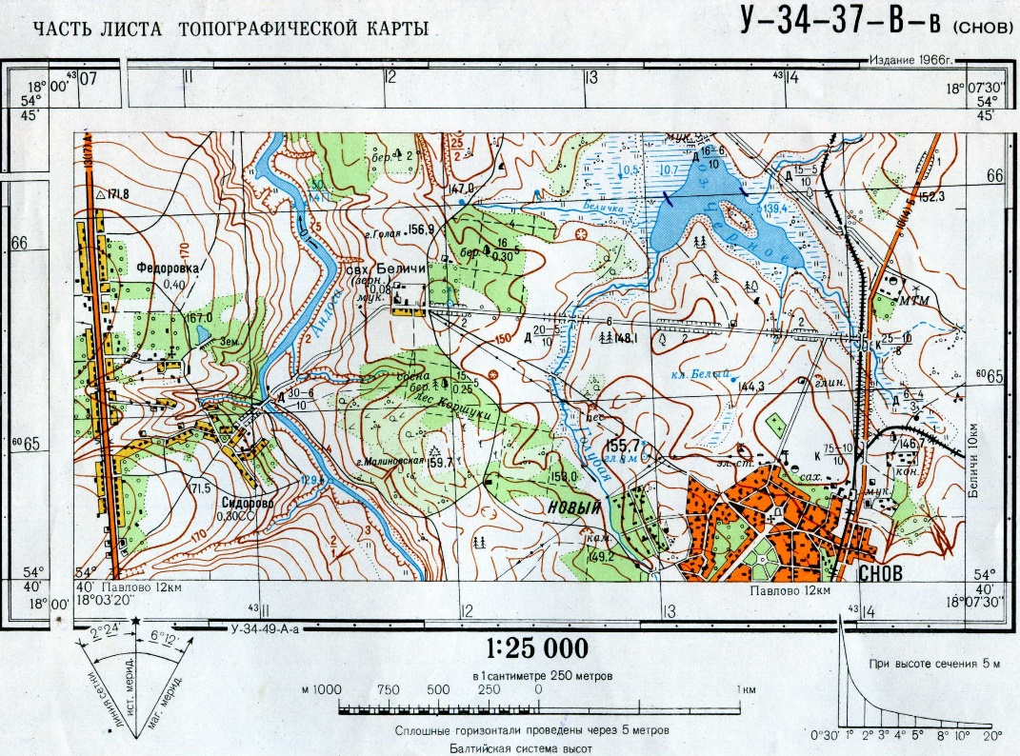
Рисунок 1. Фрагмент карты.
Красным кругом показана высота с отметкой 159,7.

1. х – 64650, у - 11900.
2. х – 65575, у - 12825
3. х – 65575, у - 11125
Ответ: 1
Критерии оценивания: для получения бальной оценки за задание необходимо дать правильный ответ.

